администрация МУНИЦИПАЛЬНОГО ОБРАЗОВАНИЯ СОСНОВОБОРСКИЙ ГОРОДСКОЙ ОКРУГ ЛЕНИНГРАДСКОЙ ОБЛАСТИ

постановление

от 23/01/2018 № 102

О проведении городских мероприятий
с участием субъектов малого предпринимательства
и мастеров прикладного творчества
в рамках реализации муниципальной программы
«Стимулирование экономической активности малого
и среднего предпринимательства в Сосновоборском
городском округе на 2014-2020 годы»» в 2018 году

В соответствии с пунктом 15 части 1 статьи 16 Федерального закона от 06.10.2003 № 131 «Об общих принципах организации местного самоуправления в Российской Федерации», в целях реализации мероприятий муниципальной программы Сосновоборского городского округа “Стимулирование экономической активности малого и среднего предпринимательства в Сосновоборском городском округе на 2014-2020 годы”, утвержденной постановлением администрации Сосновоборского городского округа от 01.10.2013 № 2464 (с последующими изменениями), администрация Сосновоборского городского округа п о с т а н о в я е т:
- Утвердить перечень городских мероприятий с участием субъектов малого предпринимательства и мастеров прикладного творчества в рамках реализации муниципальной программы «Стимулирование экономической активности малого и среднего предпринимательства в Сосновоборском городском округе на 2014-2020 годы»», утвержденной в редакции постановления администрации Сосновоборского городского округа от 16.01.2018 № 49, на 2018 год, согласно приложению № 1.
- Утвердить план организации выставок - ярмарок с участием субъектов малого предпринимательства и мастеров прикладного творчества, согласно приложению № 2.
- Утвердить план организации торжественного мероприятия, посвященного Дню Российского предпринимательства, согласно приложению № 3.
- Общему отделу администрации (Баскакова К.Л.) обнародовать настоящее постановление на электронном сайте городской газеты «Маяк».
- Пресс-центру администрации (Никитина В.Г.) разместить настоящее постановление на официальном сайте Сосновоборского городского округа и обеспечить информационную поддержку мероприятия.
- Настоящее постановление вступает в силу со дня официального обнародования.
- Контроль за исполнением настоящего постановления возложить на первого заместителя главы администрации Подрезова В.Е.

Глава администрации
Сосновоборского городского округа В.Б.Садовский

Исп. Булатова Т.Е. (ОЭР), ☎ 6-28-49; ЛЕ

СОГЛАСОВАНО:

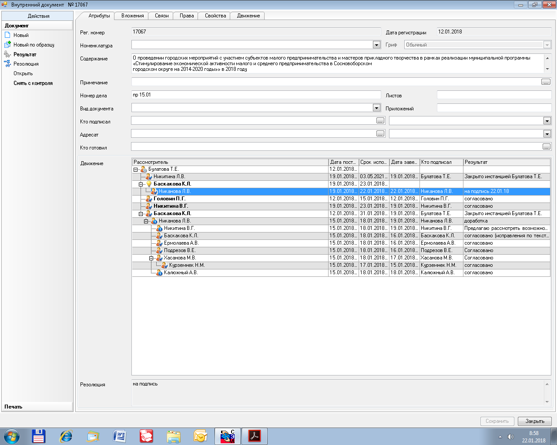

Рассылка:
Общий отдел, ОЭР, отдел культуры,
СМФПП, МАУК «ГКЦ «Арт-Карусель»»,
пресс-центр, МКУ «ЦАХО», прокуратура

УТВЕРЖДЕН
постановлением администрации
Сосновоборского городского округа
от 23/01/2018 № 102
(Приложение 1)

Перечень городских мероприятий с участием субъектов малого предпринимательства и мастеров прикладного творчества в рамках реализации муниципальной программы «Стимулирование экономической активности малого и среднего предпринимательства в Сосновоборском городском округе на 2014-2020 годы»»
в 2018 году

№ п/п | Наименование мероприятия | Дата проведения мероприятия* | Место проведения мероприятия* | Ответственное лицо (организатор мероприятия)*
1 | Выставка - ярмарка «Жар-птица» | 01-03 марта 2018г. | Здание администрации Сосновоборского городского округа (ул. Ленинградская,  д. 46, 1-2 этажи фойе) | МАУК «ГКЦ «Арт-Карусель»» - исполнитель,  Сосновоборский муниципальный  фонд поддержки предпринимательства - соисполнитель,  контроль – отдел экономического развития
2 | Выставка - ярмарка «Зимние фантазии» | 20-22 декабря 2018г.
3 | Торжественное мероприятие, посвященное Дню Российского предпринимательства | 25 мая 2018г. | Здание администрации Сосновоборского городского округа (ул. Ленинградская,  д. 46, каб. 370) | Сосновоборский муниципальный  фонд поддержки предпринимательства – исполнитель,  МАУК «ГКЦ «Арт-Карусель»» - соисполнитель, контроль – отдел экономического развития
* - данные могут уточняться в процессе подготовки мероприятий

УТВЕРЖДЕН
постановлением администрации
Сосновоборского городского округа
от 23/01/2018 № 102
(Приложение 2)

План организации выставок - ярмарок с участием субъектов малого предпринимательства и мастеров прикладного творчества

1.Отделу экономического развития администрации Сосновоборского городского округа (Головин П.Г.):
1.1. Провести в здании администрации Сосновоборского городского округа по адресу: ул. Ленинградская, д. 46, 1-2 этажи фойе:
01-03 марта 2018 года выставку – ярмарку «Жар-птица»;
20-22 декабря 2018 года выставку – ярмарку «Зимние фантазии».
Время проведения мероприятий:
01-02 марта 2018 года | с 10.00ч. до 19.00ч.
03 марта 2018 года | с 10.00ч. до 16.00ч.
20-21 декабря 2018 года | с 10.00ч. до 19.00ч.
22 декабря 2018 года | с 10.00ч. до 16.00ч.
1.2. Осуществлять контроль и содействие МАУК «Городской культурный центр «Арт-Карусель» в организации подготовки мероприятий.
2. МАУК «Городской культурный центр «Арт-Карусель» (Ежова Г.И.):
2.1.разработать сметы проведения мероприятий и обеспечить оплату расходов, предусмотренных сметами;
2.2.организовать оформление и размещение рекламных объявлений в СМИ и в здании администрации Сосновоборского городского округа;
2.3.организовать участие мастеров прикладного творчества;
2.4.организовать торжественное открытие мероприятий.
3.Сосновоборскому муниципальному фонду поддержки предпринимательства (Максимович В.В.) организовать участие субъектов малого предпринимательства в мероприятиях.
4.Рекомендовать участникам выставок–ярмарок организовать оформление выставочных экспонатов, перед открытием мероприятия обеспечить монтаж необходимого оборудования и его охрану, а также демонтаж установленного оборудования после закрытия мероприятий.
5.МКУ «ЦАХО» (Бавыкин С.В.) обеспечить уборку помещений здания администрации Сосновоборского городского округа в дни проведения выставок-ярмарок и помощь работников во время монтажа и демонтажа оборудования.
6. Предложить индивидуальному предпринимателю Нагорному В.Е. обеспечить работу электрика во время монтажа и демонтажа оборудования.
7. Пресс-центру администрации (Никитина В.Г.) обеспечить звуковое сопровождение мероприятий и размещение объявлений на официальном сайте Сосновоборского городского округа.

УТВЕРЖДЕН
постановлением администрации
Сосновоборского городского округа
от 23/01/2018 № 102
Приложение 3)

План организации торжественного мероприятия,
посвященного Дню Российского предпринимательства

1.Отделу экономического развития администрации Сосновоборского городского округа (Головин П.Г.):
1.1.провести 25 мая 2018 года торжественное мероприятие, посвященное Дню Российского предпринимательства (далее - мероприятие), в здании администрации Сосновоборского городского округа по адресу: ул. Ленинградская, д. 46, каб. 370 (большой зал);
1.2.назначить время проведения мероприятия;
1.3.осуществлять контроль и содействие Сосновоборскому муниципальному фонду поддержки предпринимательства в организации подготовки мероприятия.
2.Сосновоборскому муниципальному фонду поддержки предпринимательства (Максимович В.В.):
2.1.разработать смету проведения мероприятия и обеспечить оплату расходов, предусмотренных сметой;
2.2.организовать участие субъектов малого предпринимательства в мероприятии;
2.3.обеспечить оформление и размещение рекламных объявлений в СМИ.
3.МАУК «Городской культурный центр «Арт-Карусель» (Ежова Г.И.) оказать содействие в организации и проведении мероприятия.
4.МКУ «ЦАХО» (Бавыкин С.В.) обеспечить уборку и помощь работников в большом зале здании администрации в день проведения праздничного мероприятия.
5. Пресс-центру администрации (Никитина В.Г.) обеспечить звуковое сопровождение мероприятия и размещение объявления на официальном сайте Сосновоборского городского округа.

